Kupní smlouva

Číslo:

uzavřená dle § 2079 a násl. zákona č. 89/2012 Sb., občanského zákoníku

I.

**SMLUVNÍ STRANY**

**Nemocnice Třinec, příspěvková organizace**

Se sídlem: Zastoupena:

IČO:

DIČ:

Bankovní spojení: Číslo účtu:

Kontaktní osoba: Telefon, e-mail:

*(dále Jen „kupující")*

Kaštanová 268, Dolní Líštná, 739 61 Třinec

Ing. Jiřím Veverkou - ředitelem

00534242

CZ00534242

Komerční banka, a.s.

29034781/0100

………………………………, technický náměstek

+420 558 309 751, e-mail: [……………………………………….](mailto:jaroslav.brzyszkowski@nemtr.cz)

2. **AUDY s.r.o.**

Se sídlem:

Zastoupena:

IČO:

DIČ:

Bankovní spojení:

Číslo účtu:

Kontaktní osoba:

Tel:

email:

*(dále Jen „prodávající)*

Živného la, 635 00 Brno

Aloisem Audym, statutárním orgánem společnosti

00544426

CZ00544426

ČSOB a.s.

374010123/0300

………………………

………………………

………………………

**II.**

**ZÁKLADNÍ USTANOVENÍ**

1. Smluvní strany prohlašují, že údaje uvedené v čl. I této smlouvy jsou v souladu s právní skutečností i faktickým stavem v době uzavření smlouvy. Smluvní strany se zavazují, že změny dotčených údajů oznámí bez prodlení písemně druhé smluvní straně. Při změně identifikačních údajů smluvních stran včetně změny účtu není nutné uzavírat ke smlouvě dodatek.
2. Podkladem pro uzavření této smlouvy je nabídka prodávajícího ze dne 15.1.2024 podaná ve veřejné zakázce číslo: TRI/Buj/2024/01/křesla, EZAK: P24V00000001, název: Transfuzní a dialyzační křesla.
3. Smluvní strany prohlašují, že osoby podepisující tuto smlouvu jsou k tomuto úkonu oprávněny.
4. Prodávající prohlašuje, že je odborně způsobilý k zajištění předmětu plnění podle této smlouvy, včetně poskytování licencí k software, a že tímto neporušuje žádná autorská ani jiná práva žádné třetí osoby.
5. Prodávající prohlašuje, že není obchodní společností, ve které veřejný funkcionář uvedený v § 2 odst. 1 písm. c) zákona č. 159/2006 Sb., o střetu zájmů, ve znění pozdějších předpisů (člen vlády

nebo vedoucí jiného ústředního správního úřadu, v jehož čele není člen vlády), nebo jím ovládaná osoba vlastní podíl představující alespoň 25% účast společníka v obchodní společnosti. Prodávající bere na vědomí, že pokud je uvedené prohlášení nepravdivé, bude smlouva považována za neplatnou.

III.

PŘEDMĚT KOUPĚ

1. Předmětem smlouvy je koupě zboží Transfuzní a dialyzační křeslo SE2340BR s příslušenstvím, specifikované v příloze č. 1 této smlouvy, jež je její nedílnou součástí, a povinnost prodávajícího umožnit kupujícímu nabýt vlastnické právo k předmětu koupě. Kupující se zavazuje předmět koupě převzít a prodávajícímu za poskytnuté plnění zaplatit za podmínek uvedených v této smlouvě kupní cenu dle čl. IV této smlouvy.
2. Součástí předmětu koupě, jakož i součástí kupní ceny dle čl. IV této smlouvy, je rovněž doprava předmětu koupě do místa plnění, přeprava na příslušné oddělení dle čl. V této smlouvy, jeho instalace, zapojení a nastavení, likvidace obalů, odpadů, validace, kalibrace či jiné vstupní měření, zprovoznění a seznámení (proškolení) zaměstnanců kupujícího s jeho obsluhou tak, aby byli schopni předmět koupě řádně užívat, jakož i dodávka odpovídajícího software a licencí pro jeho bezplatné neomezené užívání kupujícím.
3. Součástí dodávky je předání následujících dokladů:

ES prohlášení o shodě výrobku / EC Declaration of Conformity. Prodávající dále vydá samo­statné prohlášení o třídě přístroje (I, Ha, lib anebo III), toto prohlášení bude opatřeno razít­kem a podpisem zástupce prodávajícího (není-li třída přístroje uvedena v ES prohlášení o sho­dě výrobku).

Návod k obsluze přístroje i všech jeho součástí v českém jazyce v 1x v tištěné a 1x v elektro­nické podobě (na CD/DVD nebo USB flash disku).

Doklad o instruktáži (proškolení) obsluhy v souladu se zákonem č. 375/2022 Sb., o zdravotnických prostředcích a diagnostických zdravotnických prostředcích in vitro, v platném znění.

Doklady osoby, která je poučena výrobcem k provádění instruktáže daného zdravotnického prostředku dle zákona č. 375/2022 Sb., o zdravotnických prostředcích a diagnostických zdravotnických prostředcích in vitro, v platném znění.

Doklady osob, které jsou proškoleny výrobcem nebo osobou autorizovanou výrobcem, k provádění odborné údržby dle zákona č. 375/2022 Sb., o zdravotnických prostředcích a dia­gnostických zdravotnických prostředcích in vitro, v platném znění.

Licenční ujednání k software, pokud je součástí předmětu plnění.

1. Součástí předmětu koupě je také po dobu záruky bezplatné provádění všech výrobcem, dokumentací k předmětu koupě či zákonem stanovených kontrol, prohlídek, zkoušek a dalších servisních úkonů, zejména pak pravidelné periodické bezpečnostně technické kontroly (dále jen BTK) dle zákona č. 375/2022 Sb., kontroly elektrických zařízení (dále jen KEZ), validace, kalibrace.
2. Prodávající prohlašuje, že na předmětu koupě nevážnou žádné právní vady ve smyslu ustanovení § 1920 zákona č. 89/2012 Sb., občanského zákoníku.
3. Veškeré dokumenty dle odstavce 3 tohoto článku budou předány servisnímu technikovi kupujícího,

a to nejpozději při dodání předmětu koupě. Předání dokumentů si domluví prodávající se servisním technikem kupujícího předem na tel. čísle: …………………………………nebo písemně e-mailem:

………………………………………. .

1. Dodávané zboží musí být nové a nepoužívané (nikoli demo nebo repasované), s nainstalovaným odpovídajícím softwarovým vybavením (je-li takového třeba pro řádné užívání zboží).
2. Prodávající odpovídá za to, že zboží pochází z autorizovaného obchodního kanálu výrobce.

IV.

KUPNÍ CENA

1. Kupní cena předmětu koupě jako celku je stanovena dohodou smluvních stran na základě cenové nabídky prodávajícího a činí:

|  |  |  |  |
| --- | --- | --- | --- |
| Plnění | Cena bez DPH v Kč | DPH 21 % v Kč | Cena celkem vč. DPH |
| SE2340BR 15ks | 1.222.500,-Kč | 256.725,-Kč | 1.479.225,-Kč |

1. Kupní cena je stanovena jako pevná a nejvýše přípustná a jsou v ní zahrnuty veškeré náklady prodávajícího spojené s plněním předmětu této smlouvy, včetně nákladů na dopravu a balení předmětu koupě do místa plnění dle čl. V odst. 1 této smlouvy, dokumentace, jakož i veškeré poplatky, instalace a přezkoušení funkčnosti předmětu koupě a seznámení zaměstnanců uživatele s obsluhou (proškolení zaměstnanců), veškeré servisní úkony (vč. spotřebního materiálu) v záruční době (tj. záruční servis dle čl. VIII. odst. 5 této smlouvy), náklady na dodání příslušeného software vč. odpovídajících licencí a jeho upgrade (je-li software součástí), pojištění, cla, likvidace obalů a odpadů, validace, kalibrace či jiná měření apod. Prodávající tak nese rovněž veškerá cenová či měnová rizika a vlivy během realizace zakázky (např. rizika spojená s vývojem kurzů zahraničních měn vůči české koruně apod.).
2. Prodávající odpovídá za to, že sazba daně z přidané hodnoty bude stanovena v souladu s platnými právními předpisy. V případě, že dojde ke změně zákonné sazby DPH, je prodávající ke kupní ceně bez DPH povinen účtovat DPH v platné výši. Smluvní strany se dohodly, že v případě změny kupní ceny v důsledku změny sazby DPH není nutno ke smlouvě uzavírat dodatek.

V.

MÍSTO A DOBA PLNĚNÍ

1. Prodávající je povinen dodat předmět koupě do místa plnění dle pokynů kupujícího, kterým je Nemocnice Třinec, příspěvková organizace, na adrese: Kaštanová 268, Dolní Líštná, 739 61 Třinec.
2. Prodávající se zavazuje dodat předmět koupě nejpozději do 10 týdnů od nabytí účinnosti smlouvy.

VI.

DODÁNÍ PŘEDMĚTU KOUPĚ A PŘEVOD VLASTNICKÉHO PRÁVA

1. Předmět koupě je dodán jeho protokolárním předáním v místě plnění ze strany prodávajícího a převzetím osobami pověřenými jeho převzetím ze strany kupujícího. Protokolární převzetí předmětu koupě bude provedeno až po dodání předmětu koupě (vč. odpovídající dokumentace a softwarového vybavení), jeho instalaci a uvedení do provozu, předvedení plné funkčnosti a seznámení (proškolení) zaměstnanců kupujícího s jeho obsluhou.
2. Převzetím je za kupujícího pověřen servisní technik.
3. Konkrétní termín dodání přístroje se prodávající zavazuje dohodnout s kupujícím min. 5 pracovních dní předem na tel. č. 558 309 751 a rovněž se servisním technikem kupujícího na tel. č. …………………….. .
4. Řádné proškolení zaměstnanců kupujícího s obsluhou přístroje bude realizováno v prostorách poskytnutých kupujícím v délce nutné pro správné pochopení všech funkcí přístroje a bude o něm vyhotoven zápis, v němž budou uvedeny osoby, které byly takto seznámeny a které toto školení provedly.
5. Vlastnické právo k předmětu koupě (vč. práv souvisejících, kupř. licence) a nebezpečí škody na něm přechází na kupujícího okamžikem jeho předání a převzetí dle odst. 1 tohoto článku smlouvy.
6. Kupující má právo odmítnout převzít takové zboží dodané prodávajícím, které bude mít zjevné vady, či jehož obal bude vykazovat viditelné poškození, nebo zboží dodané v rozporu s podmínkami dle této smlouvy. Kupující má rovněž právo odmítnout převzetí zboží v případě, kdy prodávající neumožní kupujícímu provést řádnou kontrolu a prohlídku dodávaného zboží. Kupující má rovněž právo odmítnout převzetí zboží v případě, kdy na zboží nebude nainstalován software potřebný k jeho řádnému užívání, či k tomuto nebudou kupujícímu svědčit odpovídající licence pro jeho bezplatné neomezené užívání kupujícím dle této smlouvy. Odmítnutí převzetí zboží kupující řádně i s důvody potvrdí na předávacím protokolu.

VII.

PLATEBNÍ PODMÍNKY

1. Úhrada kupní ceny bude provedena na základě daňového dokladu - faktury (odst. 2) vystavené prodávajícím po předání a převzetí zboží dle čl. VI. této smlouvy. Zálohové platby nebudou posky­továny.
2. Je-li prodávající plátcem DPH, bude podkladem pro úhradu kupní ceny faktura, která bude mít ná­ležitosti daňového dokladu dle zákona o DPH a náležitosti stanovené dalšími obecně závaznými právními předpisy. Není-ll prodávající plátcem DPH, bude podkladem pro úhradu kupní ceny faktu­ra, která bude mít náležitosti účetního dokladu dle zákona č. 563/1991 Sb., o účetnictví, ve znění pozdějších předpisů a náležitosti stanovené dalšími obecně závaznými právními předpisy. Faktura musí dále obsahovat:

* údaj o firmě, sídle a identifikačním čísle prodávajícího a kupujícího; údaj o zápisu prodávajícího a kupujícího do obchodního či jiného veřejného rejstříku včetně spisové značky,
* číslo a datum vystavení faktury,
* odkaz na tuto smlouvu s uvedením označení a čísla veřejné zakázky dle čl. II odst. 2 této smlouvy,
* označení předmětu koupě a jeho přesnou specifikaci ve slovním vyjádření, označení banky a čísla účtu, na který musí být zaplaceno,
* přílohou faktury bude kopie oboustranně podepsaného předávacího protokolu,
* Ihůtu splatnosti faktury,
* jméno a vlastnoruční podpis osoby, která fakturu vystavila, včetně kontaktního telefonu,
* podrobný rozpis kupní ceny přístroje, příslušenství a všech jeho součástí a dílů dle odst. 4.

1. Doručení faktury se provede osobně oproti podpisu oprávněné osoby kupujícího nebo doručenkou prostřednictvím provozovatele poštovních služeb.
2. V případě, že se přístroj skládá z více součástí, příslušenství a dílů, budou tyto konkrétně rozepsány na faktuře.
3. Lhůta splatnosti faktury je dohodou smluvních stran sjednána do 30 dnů ode dne jejího doručení kupujícímu.
4. Povinnost zaplatit kupní cenu je splněna dnem odepsání příslušné částky z účtu kupujícího.
5. Nebude-li faktura obsahovat některou povinnou nebo dohodnutou náležitost nebo bude chybně vyúčtována cena nebo DPH, je kupující oprávněn fakturu před uplynutím lhůty splatnosti vrátit druhé smluvní straně k provedení opravy s vyznačením důvodu vrácení. Prodávající provede opravu vystavením nové faktury. Vrácením vadné faktury prodávajícímu přestává běžet původní lhůta splatnosti. Nová lhůta splatnosti běží ode dne doručení nové faktury kupujícímu.
6. Je-li prodávající plátcem DPH, prohlašuje, že bankovní účet uvedený v čl. I této smlouvy (uvedený na faktuře) je bankovním účtem zveřejněným ve smyslu zákona č. 235/2004 Sb., o dani z přidané hodnoty, ve znění pozdějších předpisů (dále jen „zákon o DPH"). V případě změny účtu prodávají­cího je prodávající povinen doložit vlastnictví k novému účtu, a to kopií příslušné smlouvy nebo po­tvrzením peněžního ústavu; je-li prodávající plátcem DPH, musí být nový účet zveřejněným účtem ve smyslu předchozí věty.
7. Je-li prodávající plátcem DPH, uplatní kupující institut zvláštního způsobu zajištění daně dle § 109a zákona o DPH a hodnotu plnění odpovídající dani z přidané hodnoty uhradí v termínu splatnosti

faktury stanoveném dle smlouvy přímo na osobní depozitní účet prodávajícího vedený u místně příslušného správce daně v případě, že:

1. prodávající bude ke dni poskytnutí úplaty nebo ke dni uskutečnění zdanitelného plnění zveřejněn v aplikaci „Registr DPH" jako nespolehlivý plátce, nebo
2. prodávající bude ke dni poskytnutí úplaty nebo ke dni uskutečnění zdanitelného plnění v insolvenčním řízení, nebo
3. bankovní účet prodávajícího určený k úhradě plnění uvedený na faktuře nebude správcem daně zveřejněn v aplikaci „Registr DPH".

Tato úhrada bude považována za splnění části závazku odpovídající příslušné výši DPH sjednané jako součást smluvní ceny předmětu koupě. Kupující nenese odpovědnost za případné penále a jiné postihy vyměřené či stanovené správcem daně prodávajícímu v souvislosti s potenciálně pozdní úhradou DPH, tj. po datu splatnosti této daně.

VIII.

ZÁRUČNÍ PODMÍNKY, ODPOVĚDNOST ZA VADY A SERVIS

1. Prodávající kupujícímu na zboží (vč. všech jeho součástí a příslušenství) poskytuje záruku za jakost (dále jen „záruka") ve smyslu § 2113 a násl. občanského zákoníku, a to v délce 36 měsíců.
2. Kupující má dále právo z vadného plnění z vad, které má zboží při převzetí kupujícím, byť se vada projeví až později. Kupující má rovněž právo z vadného plnění také z vad vzniklých po převzetí zboží kupujícím, pokud je prodávající způsobil porušením své povinnosti. Projeví-li se vada v průběhu 6 měsíců od převzetí zboží kupujícím, má se zato, že dodaná věc byla vadná již při převzetí, neprokáže-li prodávající opak.
3. Záruční doba začíná běžet dnem převzetí zboží kupujícím. Záruční doba se staví po dobu, po kterou nemůže kupující zboží řádně užívat pro vady, za které nese odpovědnost prodávající (vč. záručních vad).
4. Vady zboží dle odst. 2 tohoto článku smlouvy a vady, které se projeví během záruční doby, budou prodávajícím odstraněny bezplatně.
5. Prodávající se dále zavazuje poskytovat kupujícímu po dobu záruky servis zboží v místě plnění a v tomto rozsahu (dále jen „záruční servis"):

telefonická a e-mailová technická podpora ze strany pracovníků prodávajícího (reakční doba 3 pracovní hodiny od vznesení dotazu kupujícího),

provádění pravidelných bezpečnostně-technických kontrol a dalších vyžadovaných či doporu­čených servisních úkonů dle zákona č. 375/2022 Sb., dle platných technických norem, dle požadavků výrobce a dle dokumentace vztahující se ke zboží,

* provádění validace a kalibrace přístroje,
* provádění revizí elektrických zařízení dle platných ČSN EN 60601-1 a ČSN EN 62353 a dle požadavků výrobce a dle dokumentace vztahující se ke zboží,

provádění aktualizace a upgrade softwarového vybavení přístroje, další servisní úkony uvedené v čl. III. odst. 4 této smlouvy.

V rámci záručního servisu bude prodávající pravidelně provádět prohlídku zboží a jeho údržbu dle zákona a platných technických norem, požadavků a doporučení výrobce a dokumentace vztahující se ke zboží, vč. dodávky náhradních dílů a dalšího spotřebního materiálu, tak, aby byla po celou dobu záruky zajištěna plná a řádná funkčnost přístroje. V záručním servisu jsou pak zahrnuty veškeré náklady prodávajícího spojené s jeho řádným provedením, vč. práce a cesty technika, servisních prohlídek, náhradních dílů a dalšího spotřebního materiálu apod. Cena tohoto záručního servisu je pak již zahrnuta ve sjednané kupní ceně předmětu koupě dle této smlouvy.

1. Prodávající je sám povinen kontrolovat předepsané lhůty či intervaly pro provedení záručního servisu dle předchozího odstavce a je odpovědný za jejich dodržování a provedení odpovídajících

servisních úkonů; za tím účelem je povinen kupujícího o potřebě provedení záručního servisu s dostatečným předstihem (alespoň 14 dní předem) informovat. Příslušný servisní úkon se pak zavazuje prodávající provést s nejvyšším urychlením.

1. Veškeré vady je kupující povinen uplatnit u prodávajícího bez zbytečného odkladu poté, kdy vadu zjistil, a to formou písemného oznámení (popř. e-mailem) obsahujícího podrobnou specifikaci zjištěné vady (dále též „reklamace"). Kupující bude vady předmětu koupě oznamovat na: e-mail: [info@audy.cz](mailto:info@audy.cz)

adresu: AUDYs.r.o., Živného la, 635 00 Brno

1. Kupující má právo na odstranění vady dodáním chybějící věci nebo opravou, popř. na přiměřenou slevu z kupní ceny; je-li vadné plnění podstatným porušením smlouvy, má také právo od smlouvy odstoupit. Právo volby plnění má kupující. Záruka na zboží není nijak dotčena v případě sejmutí krytu zboží za účelem jeho kontroly, čištění nebo doplnění komponent kupujícím.
2. Prodávající neodpovídá za vady, které byly způsobeny nesprávným užíváním ze strany kupujícího nebo třetí osoby, jíž toto kupující vědomě umožnil.
3. Prodávající vždy musí kupujícímu písemně (popř. e-mailem) sdělit, v jakém termínu nastoupí k odstranění vad(y) s tím, že tento termín nesmí být delší než 2 pracovní dny od obdržení reklamace, nedohodnou-li se smluvní strany písemně (popř. e-mailem) jinak. Odstraňování vad bude probíhat v místech instalace zboží, tj. u kupujícího. V případě výměny nebo opravy v servisním středisku prodávajícího nebo autorizovaném servisním středisku výrobce, zabezpečí prodávající bezplatně dopravu vadného zboží od kupujícího do servisu a dopravu opraveného nebo vyměněného zboží zpět ke kupujícímu.
4. Odstranění vady musí být provedeno nejpozději do 3 pracovních dnů od oznámení této vady prodávajícímu, pokud se smluvní strany v konkrétním případě nedohodnou písemně (popř. e- mailem) jinak. Prodávající je povinen odstranit vady ve lhůtě shora uvedené i v případě, že reklamaci neuznává; v případě neoprávněné reklamace nese náklady na odstranění vady kupující.
5. Nebude-li vada odstraněna ve lhůtě dle předchozího odstavce a nedohodnou-li se strany předem písemně (popř. e-mailem) jinak, je prodávající povinen následující pracovní den poskytnout kupujícímu zdarma náhradní přístroj nebo jeho část o stejných nebo vyšších technických parametrech, a to až do doby odstranění vady.
6. Nebude-li vada odstraněna opravou či dodáním chybějící věci ani do 30 kalendářních dnů od jejího oznámení, popř, prodávající v uvedené lhůtě sdělí kupujícímu, že zboží není možno opravit či dodat chybějící část, je kupující oprávněn namísto opravy či dodání chybějící věci požadovat výměnu zboží (prodávající pak dodá nové zboží do 7 dnů ode dne vznesení tohoto požadavku kupujícím), popř. slevu z kupní ceny, popř. je oprávněn od smlouvy odstoupit; volba nároku náleží kupujícímu. Obdobně to pak platí v případě, že se na zboží v průběhu záruční doby vyskytnou postupně či současně nejméně 4 vady (nehledě na jejich charakter) nebo nejméně 3 vady stejného charakteru.
7. Pokud dojde k výměně vadného zboží či jeho části, počíná běžet dnem výměny nová záruční doba na zboží či jeho část v délce dle odst. 1 tohoto článku.
8. Kupující je povinen umožnit pracovníkům prodávajícího přístup do prostor nezbytných pro odstranění vady.
9. O průběhu odstraňování vady a věcech souvisejících sepíše prodávající a kupující zápis potvrzený oběma stranami, min. s těmito údaji: odkaz na tuto smlouvu, uvedení vadného zboží, popis vady, průběh vyřízení reklamace, konečný stav, datum převzetí reklamace a datum jejího vyřízení. Prodávající je o těchto skutečnostech vždy povinen bezodkladně informovat kupujícího.
10. Prodávající je povinen uhradit kupujícímu škodu, která mu vznikla vadným plněním, a to v plné výši. Prodávající rovněž kupujícímu uhradí náklady vzniklé při uplatňování práv z vadného plnění.
11. Prodávající se rovněž zavazuje poskytovat kupujícímu technickou podporu, pozáruční servis a údržbu zboží (předmětu koupě), vč. dodávek náhradních dílů (dále jen „pozáruční servis"), a to minimálně po dobu 10 let od dodání zboží dle této smlouvy. Podmínky pozáručního servisu jsou sjednány samostatnou Servisní smlouvou, která bude uzavřena současně s uzavřením této kupní smlouvy.

IX.

SANKCE

1. Nedodá-li prodávající kupujícímu předmět koupě ve lhůtě uvedené v čl. V odst. 2 této smlouvy, je povinen zaplatit kupujícímu smluvní pokutu ve výši 1 000 Kč, a to za každý započatý den prodlení.
2. V případě prodlení prodávajícího při plnění jakékoli jeho povinnosti ze záruky za jakost zboží, či se splněním jakékoli jeho povinnosti z titulu jeho odpovědnosti za vady zboží, popř. či se splněním jakékoli jeho povinnosti ze záručního servisu, dle čl. VIII. této smlouvy, je povinen zaplatit kupujícímu smluvní pokutu ve výši 1 000 Kč, a to za každý započatý den prodlení.
3. V případě prodlení kupujícího s úhradou kupní ceny předmětu koupě, nebo její části, je prodávající oprávněn požadovat na kupujícím úrok z prodlení z dlužné částky ve výši stanovené občanskoprávními předpisy.
4. Smluvní pokuty se nezapočítávají na náhradu případně vzniklé škody, kterou lze vymáhat samostatně vedle smluvní pokuty, a to v plné výši.

X.

UKONČENÍ SMLOUVY

1. Tato smlouva zaniká:
2. písemnou dohodou smluvních stran,
3. jednostranným odstoupením od smlouvy pro její podstatné porušení druhou smluvní stranou, s tím, že podstatným porušením smlouvy se rozumí zejména:

neodevzdání zboží kupujícímu ve stanovené době a místě plnění, nebo pokud má zboží vady, které je činí neupotřebitelným nebo nemá vlastnosti, které si kupu­jící vymínil nebo o kterých ho prodávající ujistil, nebo

opakované nedodržení smluvních ujednání o záruce za jakost, o právech z vadného plnění či o poskytování záručního servisu, nebo

neuhrazení kupní ceny kupujícím po druhé výzvě prodávajícího k uhrazení dlužné částky, přičemž druhá výzva nesmí následovat dříve než 30 dnů po doručení první výzvy.

1. Kupující je dále oprávněn od této smlouvy odstoupit v těchto případech:
2. bylo-li příslušným soudem rozhodnuto o tom, že prodávající je v úpadku ve smyslu zákona č. 182/2006 Sb., o úpadku a způsobech jeho řešení (insolvenční zákon), ve znění pozdějších předpisů (a to bez ohledu na právní moc tohoto rozhodnutí),
3. podá-li prodávající sám na sebe insolvenční návrh.
4. Odstoupením od smlouvy není dotčeno právo oprávněné smluvní strany na zaplacení smluvní pokuty ani na náhradu škody vzniklé porušením smlouvy, ani ujednání, která mají vzhledem ke své povaze zavazovat strany i po odstoupení od smlouvy.

XI.

ZÁVĚREČNÁ USTANOVENÍ

1. Smlouva vzniká dnem jejího uzavření; dnem uzavření této smlouvy je den označený datem u podpi­sů smluvních stran. Je-li takto označeno více dní, je dnem uzavření této smlouvy den z označených dnů nejpozdější. V souladu s ust. § 6 odst. 1 zákona č. 340/2015 Sb., o registru smluv, v platném znění, tato smlouva nabývá účinnosti dnem jejího uveřejnění v registru smluv.
2. Tato smlouva, jakož i práva a povinnosti v této výslovně neupravená, se řídí právním řádem České republiky, zejména ustanoveními zákona č. 89/2012 Sb., občanského zákoníku, v platném znění, s výslovným vyloučením aplikace ust. § 557 občanského zákoníku.
3. Tato smlouva je projevem svobodné a pravé vůle všech účastníků, přičemž účastníci tímto pro­hlašují, že se s obsahem této smlouvy seznámili, souhlasí s ním a uvádějí, že obsah této smlouvy je totožný s jejich vůlí, která je prosta jakéhokoliv nátlaku a omylu. Toto prohlášení stvrzují svými vlastnoručními podpisy.
4. Tato smlouva obsahuje úplné ujednání o předmětu smlouvy a všech náležitostech, které strany měly a chtěly ve smlouvě ujednat, a které považují za důležité pro závaznost této smlouvy. Žádný projev stran učiněný při jednání o této smlouvě ani projev učiněný po uzavření této smlouvy nesmí být vykládán v rozporu s výslovnými ustanoveními této smlouvy a nezakládá žádný závazek žádné ze stran.
5. Strany této smlouvy shodně konstatují, že si nepřejí, aby nad rámec výslovných ustanovení této smlouvy byla jakákoli práva a povinnosti dovozovány z dosavadní či budoucí praxe zavedené mezi stranami či zvyklostí zachovávaných obecně či v odvětví týkajícím se předmětu plnění této smlou­vy, ledaže je ve smlouvě výslovně sjednáno jinak.
6. Prodávající zároveň tímto přebírá podle ust. § 1765 občanského zákoníku riziko změny okolností, a to v plném rozsahu.
7. Prodávající není oprávněn si jednostranně započíst jakoukoli pohledávku vzniklou na základě této smlouvy či v souvislosti s touto vůči pohledávkám kupujícího vyplývajícím z této smlouvy či v sou­vislosti s touto.
8. Není-li v této smlouvě výslovně ujednáno jinak, tuto smlouvu je možno měnit pouze písemnými (popř. ve formě sjednané pro uzavření této smlouvy dle odst. 11 tohoto článku), číslovanými do­datky, podepsanými všemi stranami. Strany výslovně vylučují provádět jakékoli změny této smlou­vy ve formě jiné než dle věty první tohoto odstavce (příp. ve formě přísnější od této).
9. Strany této smlouvy sjednávají, že pokud v důsledku změny či odlišného výkladu právních předpi­sů anebo judikatury soudů anebo jiné skutečnosti bude u některého ustanovení této smlouvy shle­dán důvod jeho neplatnosti či nevynutitelnosti, tato smlouva jako celek bude nadále platit, při­čemž za neplatnou bude možné považovat pouze tu část, které se důvod neplatnosti či nevynuti­telnosti bude přímo týkat. Strany smlouvy se pak zavazují toto ustanovení doplnit či nahradit novým ujednáním, které bude odpovídat aktuálnímu výkladu právních předpisů, aby smyslu a úče­lu smlouvy bylo dosaženo.
10. Prodávající nemůže bez předchozího písemného souhlasu kupujícího postoupit svá práva a po­vinnosti plynoucí z této smlouvy či s touto související, ani tuto smlouvu jako celek, třetí straně.
11. Tato smlouva je vyhotovena ve 2 stejnopisech s platností originálu, z nichž kupující obdrží 1 a pro­dávající 1. Tato smlouva může být uzavřena rovněž elektronicky, uznávanými elektronickými pod­pisy.
12. Smluvní strany se dohodly, že uveřejnění této smlouvy v souladu se zákonem o registru smluv provede kupující. Smlouva bude zveřejněna po anonymizaci provedené v souladu s platnými právními předpisy.
13. Prodávající je povinen vůči třetím osobám zachovávat mlčenlivost o všech skutečnostech, které se dozvěděl při realizaci této smlouvy a v souvislosti s ní, a které jsou chráněny příslušnými obecně závaznými právními předpisy (zejména obchodní tajemství, osobní údaje, utajované skutečnosti), nebo které kupující prohlásil za důvěrné. Tyto povinnosti se prodávající zavazuje zajistit i u všech svých zaměstnanců, případně jiných osob, které prodávající při realizaci této smlouvy použil.
14. Veškerá textová dokumentace k předmětu koupě, kterou při plnění smlouvy předává či předkládá prodávající kupujícímu, musí být předána či předložena v českém jazyce.
15. Osobní údaje obsažené v této smlouvě, či si vzájemně poskytnuté v souvislosti s realizací této smlouvy, budou danou smluvní stranou zpracovávány pouze pro účely plnění svých práv a po­vinností vyplývajících z této smlouvy či ze zákona, či pro účely ochrany svých oprávněných zájmů; k jiným účelům nebudou tyto osobní údaje danou smluvní stranou použity, nestanoví-li zákon jinak. Každá ze smluvních stran se při zpracovávání osobních údajů zavazuje dodržovat platné právní předpisy.
16. Smluvní strany se dohodly, že v případě, že kupující z důvodů nastalých po uzavření této smlouvy nebude mít dostatečné finanční krytí na úhradu kupní ceny předmětu koupě, což kupující ne­prodleně sdělí prodávajícímu, vyhrazuje si kupující až do okamžiku dodání zboží právo kdykoliv od­stoupit od smlouvy, aniž by prodávající uplatňoval jakoukoliv náhradu případné újmy mu tím vzniklé.
17. Nedílnou součástí této smlouvy jsou následující přílohy:

Příloha č. 1 - Specifikace předmětu koupě, součástí a příslušenství.

V Třinci dne

v Brně dne

Příloha č. 1 - Specifikace předmětu koupě (technické parametry), součástí a příslušenství

Rehabilitace vybavení

|  |  |
| --- | --- |
| Technická specifikace: | Účastníkem nabídnutá technické parametry nebo ANO/NE - dle níže uvedeného: |
| Transfuzní a dialyzační křeslo -15 ks |  |
| Pojízdné provedení včetně madla pro snadnou manipulaci | ANO |
| Brzděná kolečka 0 min. 70 mm | 100 mm |
| Omyvatelný a dezinfikovatelný povrch včetně plastových krytů | ANO |
| Dvoudílná/třídílná pacientská plocha křesla - nohy, sedák, opěradlo - včetně nastavitelného podhlavníku | ANO |
| Polstrování nohy, sedák, opěradlo min. 8cm | 8 cm |
| Možnost výběru barvy polstrování - minimálně z odstínů barev bílá, šedá, zelená | ANO |
| Elektricky stavitelná výška křesla, polohy nohou a opěradla | ANO |
| Výškově stavitelná opěrka pro chodidla | ANO |
| Snímatelné a nastavitelné infuzní podpěiy rukou - šířka min. lOcm, výškově nastavitelné ve všech směrech i sklonech | 12 cm |
| Odkládací prostor na osobní věci pacienta (košík, skříňka) | ANO |
| Nastavení TR/ATR min. +/-13° | +12/-100 (dle dod.informací) |
| Nosnost křesla min. 150kg | 180 kfi |

D

V Brně dne

Nemocnice Třinec, příspěvková organizace  
Ing. Jiří Veverka, ředitel  
kupující

AUDY s.r.o.

Alois Audy, statutární orgán společnosti  
prodávající

AUDY s.r.o.

Alois Audy, statutární orgán společnosti  
prodávající

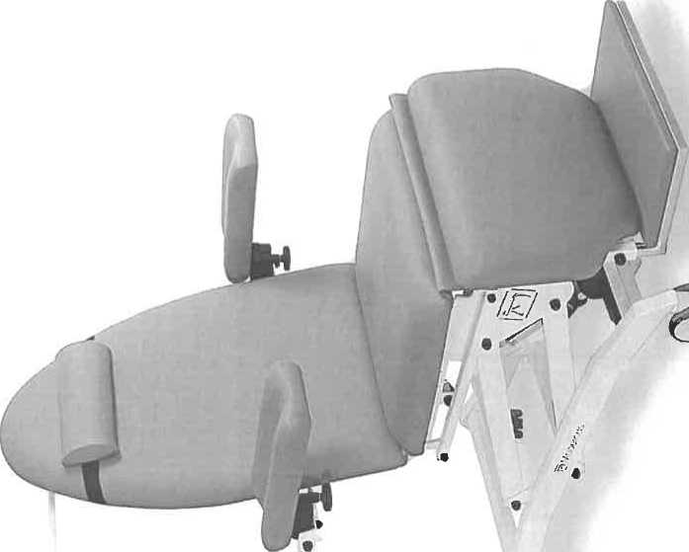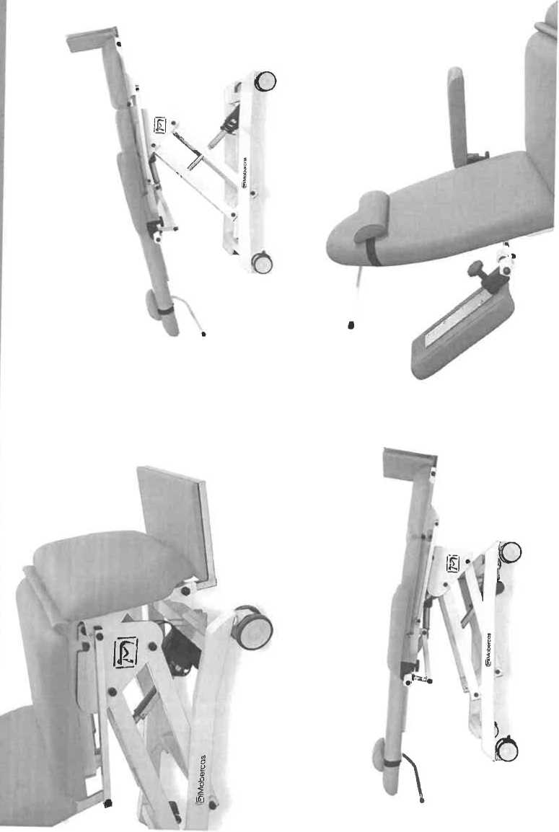

|  |  |  |
| --- | --- | --- |
| Brazos | Apoyabrazos para extracción abatióles 90s y giratorios 90- |  |
| Reposapiés | Reposapiés extraíble y regulable altura | ! en |
| Otros extras incluidos | Cojín ergonómico para respaldo sillones | de |
|  | Mando de mano 3 |  |
|  | Portarrollos sillón |  |
| Posiciones | Anti-Trendelenburg |  |
| especiales | Trendelenburg |  |
| Normativas y seguridad | El motor/motores cumplen con las normativas de seguridad europeas | |
|  | PRODUCTO CE Fabricado en España |  |

Estructura y chasis

|  |  |  |
| --- | --- | --- |
| Armrests | 909 fold-down and 90s rotatory phlebotomy armrests |  |
| Footrest | Detachable and height adjustabl footrest | ie |
| Other extra | Ergonomic cushion for the backrest | |
| options include | -'Hand switch control 3 |  |
|  | Paper roll holder |  |
| Special positiondteverse Trendelenburg | |  |
|  | Trendelenburg |  |
| Rules and security | The engines meet the European safety regulation |  |
|  | CE marking product. Made in Spain | |

**Características generales General features Caractéristiques generales**

|  |  |
| --- | --- |
| I Frame and chassis | |
| Type of frame | 2 columns |
| Lifting capacity | 180 kg |
| Material | Steel tube coated with an epoxy powder coating and oven-baked i  2109C |
| Paint | White |

Functionalities

Sillon eléctrico para hemodiálisis y Electric couch for hemodialysis and Fauteuil électrique pour hémodialyse et

quimioterapia con 3 motores para la reguladónchemotherapy with 3 motors for height, chimiothérapie avec 3 moteurs pour le réglagi

de altura, respaldo, piecera y backrest, footrest and Trendelenburg and de la hauteur, du dossier, du repose-pieds et c

Trendelenburg/antitren. Incluye brazos para reverse Trendelenburg regulation. It includes la position pro/déclive. Accoudoirs pour

extracción abatióles en 90s y giratorios 90s, 90s fold-down and 90s rotatory phlebotomy l'extraction du sang escamotables 90s et

rëposapiés extraíble y regulable en altura, cojínarmrests, detachable footrest, an ergonomic rotatifs 90s, repose-pieds escamotable, coussi cervical ergonómico y portarrollos. Ruedas cervical cushion and a paper roll holder. Doublecervical ergonomique et porte-rouleaux

¿ -i í - I- * m n q g — L 1 : — i ■ - i- ~ ~ - • id ■ 1-- ~ ! 11 > .- ■ ... ■ ot i /■,

**Tipo de 2 columnas**

**estructura**

**Peso soportado 180 kg**

**Material Tubo de acero recubierto de polvo**

**epoxi, cocido en horno a 210eC Pintura Blanco**

Funcionalidades

**Tipo de motor Eléctrico Número de 3**

**motores**

**FuncionalidadesAltura motorizadas Anti-Trendelenburg Piecera Respaldo Trendelenburg Tipo de altura Regulable**

**Otros Inclinación y elevación simultánea**

**motorizada de respaldo y piecera**

Ruedas

**Tipo de ruedas Ruedas medicas dobles de 0 lOOmm con freno**

**Type of motor Electric**

**Quantity of 3**

**motors**

**Motorised Height**

**functionalities Reverse Trendelenburg**

**Footrest Backrest Trendelenburg Type of height Adjustable**

**Others Simultaneous motorised inclination**

**and elevation of the backrest and**

**the footrest**

Wheels

**Type of wheels Double medical wheels of 0 105  
mm with breaks**

**Accoudoirs Accoudoirs pour l’extraction du**

**sang escamotables 90s et rotatifs** 90s

**Repose-pieds Repose-pieds amovible avec réglage de la hauteur**

**Extras Coussin ergonomique pour le**

**supplémentaire sJossier compris Commande manuelle 3**

**Porte-rouleaux fauteuil Positions Anti-Trendelenburg**

**spéciales Trendelenburg**

**Normes et Les moteurs se conforment aux**

**securité normes de sécurité européennes**

**Produit CE. Fabriqué en Espagne**

|  |  |
| --- | --- |
| I Structure et châssis | |
| Type de structure | 2 colonnes |
| Poids supporté | 180 kg |
| Materiel | Châssis mécano soudé en acier. Finition: peinture poudre époxy cuite au four à 210-’C |
| Peinture | Blanc |

Fonctionnalités

**Type de moteur Electrique Nombre de 3 moteurs**

**Fonctionnalités Hauteur motorisées Anti-Trendelenburg Repose-pieds Dossier**

**Trendelenburg Type de hauteurReglable**

**Autres Inclinaison et elevation du dossier**

**et du repose-pieds synchronique et motorisé**

Roulettes

**Type de Roulettes médicales doubles de** 0

**roulettes 100 mm avec freins**

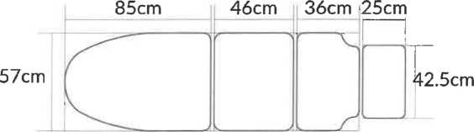

80°.

*t *

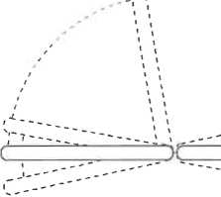

12°

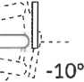

54 a 88 cm

Espuma

|  |  |
| --- | --- |
| E30/5 |  |
| Srtji 30Kg/m3 |  |

E60/3

3cm fOKg/m*

E60/5

Sem 60Kg/mä

£150/3

3c n. JSOKg./m*

El 50/5

Sein iSüKß/iri*

E30/5+2V

Sem iOkg/rn* h 2cm »ivto

E30/4+4V

4cm ^OKg/nr + 4cm \

F 30/5-»4 V

SCMi JüKß/iu3 « 4t:in visco

E60/3+30/2

4cm oOlvf./m1 i *rrn 30Kg/m 1

**I**E60/:

**2cm &0Kg/m**

30/5+4V Sem 3üKp,/m* • J' in visco

Color estructura

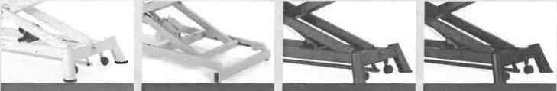

■ECB ECG ■ EC¿ ■ ECN

Bl.mLd I firn. plalu.irV» I /'nli.icilii I Nct¡i..

Mando

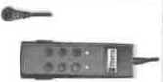

MM3

Mande« >!_ main' 3 molare^

Ueposabrazos

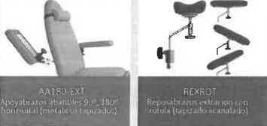

|  |  |
| --- | --- |
| Ruedas  O | u |
| RFiOQ 1  Ruedas dobk', < mi freno 11 individual 0iüumm (x4) ■ | RF12S  RotíÍIIKOM fien" individual t>12Smm (*J) |

Accesorios

**TF-01**

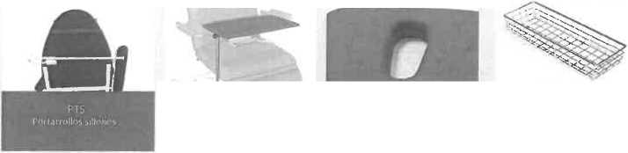

MSS

Mesa pata vlllnn

CER

’Cojín t.*rgonorni( o respald--*  
(sillones)

Elektrické lehátko pro hemodialýzu a chemoterapii se 3 motory pro nastavení výšky, opěradla, opěrky nohou a Trendelenburg a reverzní Trendelenburgova regulace. Obsahuje 90° sklopné a 90° otočné flebotomické podničky, odnímatelnou podnožku, ergonomický krční polštář a držák role papíru. Dvojitá zdravotní kolečka 0 105 mm s brzdami.

Obecné rysy

Loketní opěrky sklopné o 90° a otočné o 90° flebotomické podničky

Opěrka nohou Odnímatelná a výškově nastavitelná

podnožka

Ostatní extra

zahrnuty možnosti

Ergonomický polštář na opěradlo

Ovládání ručním spínačem 3

Držák role papíru

Speciální pozice Reverzní Trendelenburg

Trendelenburg

Pravidla a

bezpečnostní

Motory splňují evropské

bezpečnostní předpis

Výrobek s označením CE. Vyrobeno ve Španělsku Rám a podvozek Typ rámu 2 sloupky Nosnost 180 kg

Materiál Ocelová trubka potažená epoxidem

práškové lakování a vypalování v troubě

210°C

Barva bílá

Funkce

Typ motoru Elektrický

Množství

motory

3

Motorizované

funkce

Výška

Reverzní Trendelenburg

Opěrka nohou

Opěrka zad

Trendelenburg

Typ výšky Nastavitelný

Ostatní Simultánní motorizovaný sklon

a elevaci opěradla a

opěrka nohou

Kola

Typ kol Dvojitá zdravotní kola